**I. Cơ sở lý thuyết**

**1. Giao thức giành cho thiết bị thu GPS**

NMEA là chuẩn giao thức được sử dụng phổ biến nhất trong các máy thu GPS hiện nay. Được phát triển bởi Hiệp hội Điện tử hàng hải quốc tế (National Marine Electronics Association), đến nay NMEA có 4 phiên bản, đó là NMEA 1.5, NMEA 2.0, NMEA 2.3 và NMEA 3.01. Giao diện truyền thông của máy thu GPS được định nghĩa trong NMEA là chuẩn RS-232, tốc độ truyền dữ liệu phổ biến là 4800 baud, một số máy thu GPS hiện đại có thể truyền dữ liệu với tốc độ 9600 baud. Các thông điệp gửi đi từ máy thu GPS có độ dài tối đa là 82 ký tự mã ASCII và được gọi là các câu (sentence). Số lượng thông điệp là khác nhau đối với mỗi phiên bản giao thức. Một máy thu GPS có thể gửi đi khoảng 26 loại thông điệp khác nhau. Các loại thông điệp được phân biệt với nhau bằng 5 ký tự dầu tiên ngay sau dấu $. Một số thông điệp phổ biến liên quan đến GPS được mô tả dưới đây:

|  |  |
| --- | --- |
| **$GPGGA** | Thời gian, tọa độ vị trí, kiểu dữ liệu chỉnh sửa |
| **$GPGLL** | Kinh độ, vĩ độ, tọa độ vị trí và trạng thái thiết bị GPS đã chỉnh sửa theo chuẩn UTC |
| **$GPGSA** | Chế độ hoạt động máy thu GPS, thông tin vệ tinh đã được dùng trong xử lý tọa độ vị trí, các giá trị DOP |
| **$GPGSV** | Số lượng vệ tinh nhìn thấy, mã định danh ID của các vệ tinh, các giá trị độ cao, góc phương vị, giá trị SNR |
| **$GPRMC** | Thời gian, thời điểm, tọa độ vị trí, điều hướng, tốc độ dữ liệu |
| **$GPVTG** | Điều hướng, thông tin tốc độ vệ tinh so với mặt đất |

**Bản tin $GPGGA** - Cung cấp thông tin về vị trí trong không gian 3 chiều và độ chính xác dữ liệu

Ví dụ nội dung nhận được từ máy thu GPS:

$GPGGA,123519,4807.038,N,01131.000,E,1,08, ,545.4,M, , , ,*47

Trong đó:

GPGGA: Loại thông điệp = Global Positioning System Fix Data

123519: Thời gian gửi thông điệp = 12:35:19 UTC

4807.038,N: Vĩ độ = 48 deg 07.038' N

01131.000,E: Kinh độ = 11 deg 31.000' E

1: Chất lượng số liệu:

0 = Không hợp lệ

1 = Tính được từ tín hiệu vệ tinh

7 = Nhập bằng tay

8 = Chế độ mô phỏng

08: Số vệ tinh quan sát được = 8

545.4,M Độ cao so với mặt biển = 545,4 mét

*47 Dữ liệu kiểm soát lỗi bằng phương pháp bit chẵn lẻ = 47

Thông điệp $GPGSA – GPS DOP và vệ tinh hoạt động. Thông điệp này cung cấp chi tiết tính tự nhiên của dữ liệu. Nó bao gồm các thông số về vệ tinh đang sử dụng trong giải pháp hiện tại và DOP. PDOP (dilution of precision: độ nhiễu) là một chỉ báo về hiệu lực của vệ tinh hình học trên độ chính xác dữ liệu. Nó là một số không đơn vị cái mà càng nhỏ càng tốt. Dữ liệu 3 chiều sử dụng 4 vệ tinh đưa ra độ nhiễu 1.0 sẽ tính toán 1 số hoàn hảo, tuy nhiên trong giải pháp thực tế nó có thể cho ra một số dưới 1.0.

Ví dụ: $GPGSA,A,3,04,05,,09,12,,,24,,,,,2.5,1.3,2.1*39

Trong đó:

|  |  |
| --- | --- |
| GPGSA | Trạng thái vệ tinh |
| A | Lựa chọn tự động dữ liệu 2D hay 3D |
| 3 | Chọn dữ liệu 3D – gồm các giá trị: 1 - không chọn, 2 - 2D, 3 - 3D |
| 04,05… | PRN của các vệ tinh đã được sử dụng cho lựa chọn |
| 2.4 | PDOP |
| 1.3 | HDOP |
| 2.1 | VDOP |
| *39 | Dữ liệu được kiểm tra, thường bắt đầu bằng dấu * |

**Bản tin $GPGSV** - Vệ tinh trong tầm nhìn hiển thị dữ liệu về vệ tinh cái mà có lẽ đơn vị tìm dựa trên góc nhìn bộ lọc của nó và dữ liệu niên giám. Nó cũng hiển thị khả năng hiện tại để bắt dữ liệu này. Chú ý rằng một mệnh đề GSV chỉ có thể cung cấp dữ liệu tới 4 vệ tinh và vì thế cần 3 mệnh đề để cung cấp đầy đủ thông tin.Đó là nguyên nhân mệnh đề GSV chứa nhiều vệ tinh hơn GGA ra dấu khi GSV bao gồm các vệ tinh không sử dùng như là phần của giải pháp. Không yêu cầu các mệnh đề GSV xuất hiện thứ thự. Cho phép chồng chất dữ liệ băng thông vài máy thu đặt mệnh đề đa dạng trong mẫu khác nhau.

Trường gọi SNR (Signal to Noise Ratio : tỷ lệ tín hiệu và độ nhiễu) trong tiêu chuẩn NMEA ảnh hưởng tới cường độ tín hiệu. SNR có thể sắp xếp từ 0 đến 99 theo tiêu chuẩn NMEA, nhưng các nhà sản xuất khác nhau gửi các sắp xếp khác nhau về dãy số với số khởi điểm khác nhau vì thế giá trị chúng không cần thiết sử dụng đơn vị khác nhau. Sắp xếp giá trị công việc trong một gps định sẵn sẽ thường chỉ ra một sự khác nhau của 25 đến 35 giữa giá trị thấp nhất và cao nhau, tuy nhiện 0 là một trường hợp đặc biệt và được hiện trên vệ tinh.

Ví dụ:

$GPGSV,2,1,08,01,40,083,46,02,17,308,41,12,07,344,39,14,22,228,45*75

Trong đó:

|  |  |
| --- | --- |
| GPGSV | Vệ tinh trong tầm quan sát |
| 2 | Số câu cho dữ liệu đầy đủ |
| 1 | Câu 1 hoặc 2 |
| 08 | Số vệ tinh trong tầm quan sát |
| 01 | Số PRN của vệ tinh |
| 40 | Độ cao, tính bằng độ |
| 083 | Góc phương vị, tính bằng độ |
| 46 | SNR - càng cao càng tốt, cho trên 4 vệ tinh trong một câu |
| *75 | Giá trị kiểm tra dữ liệu, thường bắt đầu bằng dấu * |

**Bản tin GPRMC** - Cung cấp thông tin về vị trí, tốc độ chuyển động và thời gian.

Nội dung nhận được từ máy thu GPS:

$GPRMC,123519,A,4807.038,N,01131.000,E,022.4, 084.4, 230394, 003.1,W*6A

Trong đó:

|  |  |
| --- | --- |
| GPRMC | Loại thông điệp = Recommended Minimum kiểu C |
| 123519 | Thời gian gửi = 12:35:19 UTC |
| A | Trạng thái thông điệp: A = active hoặc V = void |
| 4807.038,N | Vĩ độ = 48 deg 07.038’ N |
| 01131.000,E | Kinh độ = 11 deg 31.000’ E |
| 022.4 | Tốc độ chuyển động, tính bằng đơn vị knots |
| 230394 | Ngày gửi = 23/03/1994 |
| *6A | Dự liệu kiểm soát lỗi bằng phương pháp bit chẵn lẻ = 6A |

**Bản tin GPGLL** - Vĩ độ và Kinh độ được lưu trừ dữ liệu Loran và một vài đơn vị cũ có lẽ không gửi thời điểm và dữ liệu thông tin kích hoạt nếu chúng là dữ liệu Loran cạnh tranh. Nếu một GPS là dữ liệu Loran cạnh tranh chúng có lẽ sử dụng LC Loran đặt trường hợp của GP.

$GPGLL,4916.45,N,12311.12,W,225444,A,*1D

Trong đó:

|  |  |
| --- | --- |
| GPGLL | Thông tin tọa độ vị trí, kinh độ và vĩ độ |
| 4916.45,N | Kinh độ - 49016’45 Bắc |
| 12311.12,W | Vĩ độ - 123011’12 Tây |
| 225444 | Chỉnh sửa thời gian tại 22:54:44 UTC |
| A | Trạng thái dữ liệu (Active: A và Void: V) |
| *1D | Mã kiểm tra dữ liệu |

**2. Tổng quan về hệ dẫn đường quán tính INS**

**2.1 Cơ sở lý thuyết hệ dẫn đường quán tính**

Dẫn đường quán tính dựa trên cơ sở tính toán vị trí, vận tốc và các góc định hướng của một vật thể chuyển động bằng các sử dụng các thông số đo được từ các cảm biến gia tốc và cảm biến vận tốc góc. Các cảm biến quán tính và đo chuyển động đều dựa vào các định luật vật lý về tự nhiên và không chịu ảnh hưởng của các tín hiệu điện hay điện từ bên ngoài, điều này là cơ sở cho cảm biến quán tính hoạt động đáng tin cậy và khó bị nhiễu

Cảm biến quán tính dựa trên định luật II Newton:

 (2.1)

Trong đó:

F là vecto tổng các lực tác dụng lên vật thể.

m là khối lượng vật thể.

 là đạo hàm bậc nhất quá trình chuyển động của vật thể.

Phương trình trên dưới dạng vector gia tốc trọng trườn g:

 (2.2)

Vector gia tốc trọng trường a=F/m, thay vào công thức trên ta được:

 (2.3)

Các phương trình được ấn định cho hệ quán tính Newton. Đối với hệ tọa độ thứ i thay vào phương trình (2.3):



Với là vị trí trong hệ tọa độ thứ *i*, là gia tốc trọng trường của hệ tọa độ thứ *i* phụ thuộc vào vị trí thứ **x**, **a*i*** là gia tốc thành phần được đo bởi các cảm biến gia tốc. Từ các phương trình này có thể xác định vị trí **x*i*** và vận tốc của vật thể.

**2.2.1 Các hệ tọa độ tham chiếu trong hệ dẫn đường quán tính**

**Hệ tọa độ quán tính (i-frame)**

Trái tim của hệ thống tích hợp này chính là bộ lọc tối ưu Kalman có tọa độ gốc tại tâm của trái đất và các trục cố định đối với các vì sao trong đó trục z song song với trục quay của trái đất, trục x đi qua điểm xuân phân là giao điểm giữa quỹ đạo quay của trái đất và đường xích đạo của mặt trời và trục y nằm phía bên tay phải của khung toạ độ trực giao.

**Hệ tọa độ trái đất (e-frame)**

Có toạ độ gốc tại tâm trọng tâm của trái đất và các trục cố định đối với trái đất. Trục x có hướng đi qua kinh tuyến của đài thiên văn Greenwich, trục z song song với trục quay của trái đất và trục y nằm hoàn toàn bên phải của khung trực giao.

**Hệ toạ độ dẫn đường (n-frame)**

Hệ tọa độ dẫn đường là hệ toạ độ đo đạc cục bộ với tâm của nó trùng khớp với khung toạ độ của cảm biến, trục x chỉ về hướng đo đạc phía bắc, trục z vuông góc trực giao với đường elipsoid tham chiếu hướng xuống dưới, và trục y nằm bên phải của khung trực giao. Ví dụ như trong hình 2.2, đây là một hệ toạ độ dẫn đường theo hướng Bắc-Đông-Xuống (NED). Thuận lợi của hệ toạ độ NED là quay bên phải là chiều dương đối với trục x, và các trục là tương ứng với toạ độ góc roll, pitch và heading của phương tiện khi mà xe cộ nằm trên mặt phẳng và hướng về hướng bắc. Hơn nữa, hệ NED là rất phổ biến và do vậy các kết quả nghiên cứu có thể dễ dàng tìm kiếm cũng như kết hợp với nhau.

**Hệ toạ độ vật thể (b-frame):** là hệ trục toạ độ trực giao tương ứng với các hướng chuyển động roll-pitch-heading của vật thể.

Ma trận Cosin chỉ hướng (DCM) từ hệ toạ độ trái đất (e) sang toạ độ dẫn đường (n) có thể được biểu diễn như sau:

$C_{e}^{n}$ = Ry(-Rz() = 

Trong đó:

- là vĩ độ

- là kinh độ

- Ry và Rz là góc quay của hệ thống quanh trục y và trục z tương ứng

Vậy khi DCM tự hệ tọa độ dẫn đường sang hệ tọa độ trái đất sử dụng phép trực giao:



Ma trận Cosin chỉ hướng DCM từ hệ toạ độ dẫn đường (n) sang hệ toạ độ vật thể (b) được đưa ra trong công thức dưới đây:



trong đó  ,,  là ba thành phần góc Ơle Roll-Pitch-Heading tương ứng.

Tương tự, ma trận DCM từ hệ toạ độ vật thể (b) sang hệ toạ độ dẫn đường (n) thu được sử dụng phép trực giao:



= 

Các góc Ơ-le được xác định là:



Trong đó: : phần tử thứ (i, j) của DCM với 

: hàm trả về argtan của tọa độ x, y cho trước.

Vector vận tốc quay của hệ toạ độ (e) đối với hệ (i) chiếu trên hệ toạ độ (e) được cho bởi công thức sau:



Với  là độ lớn của tốc độ quay của trái đất và có giá trị là 7.2921158 rad/s.

Chiếu vector này lên hệ tọa độ (n) và sử dụng công thức 2.1 ta được:



Tốc độ di chuyển của vật thể là tốc độ quay của hệ toạ độ (n) đối với hệ toạ độ (e) và được biểu diễn trong các số hạng tốc độ thay đổi của vĩ độ và kinh độ:



Trong đó:

, là vận tốc theo hướng đông và bắc

h: là độ cao elipsoid

M, N được tính theo công thức:



Với a, e là độ dài và độ lệch tâm của elipsoid tuyến tính tham chiếu.

Và công thức có thể tính được bằng công thức:



**2.2.2 Nguyên lý dẫn đường quán tính**

Theo thuyết tương đối hẹp của Galilean, các chuyển động diễn ra trên cơ sở toán học của hệ dẫn đường theo định luật cơ bản của Newton về quy luật cơ học chuyển động của phương tiện di chuyển trong hệ tọa độ quán tính. Quy luật này được mô tả như sau:

 (1)

Trong đó:

 là vector vị trí của phương tiện;

 là vector gia tốc cảm biến của phương tiện;

 là vector gia tốc trọng trường của phương tiện do lực hấp dẫn bề mặt trái đất gây ra.

 là gia tốc tuyệt đối của phương tiện

Phương trình trên mô tả cơ sở toán học của một chuyển động trong hệ tọa độ quán tính đơn giản. Với các bài toán chuyển động trong thực tế, việc vận dụng sẽ thuận tiện hơn khi chuyển giữa hệ tọa độ quán tính và hệ tọa độ không quán tính. Dựa vào phương trình đó, người ta xây dựng các mô hình toán thể hiện động lực học cho chuyển động, cũng như các thuật toán cho các hệ thống dẫn đường quán tính. Giá trị vector gia tốc cảm biến có thể đo  có thể đó bằng các cảm biến gia tốc bố trí trực giao; vector gia tốc trọng trường  thường được mô tả dưới dạng hàm đã biết của  tùy thuộc vào việc mô hình hóa trái đất.

Phương trình hàm số Cosin của (1) là:



Xét phương trình (2) trong hệ tọa độ quay với vận tốc góc , ta có:



Trong đó, ,là đạo hàm của các vector  và  trong hệ tọa độ quay với vận tốc góc .

Đây là cơ sở lý thuyết cho phép ta xây dựng các thuật toán dẫn đường quán tính khác nhau. Thực tế, để xây dựng các thuật toán số cho hệ thống dẫn đường quán tính, người ta phải lựa chọn dạng cơ sở cho hệ tọa độ dẫn đường để xác định các tham số định vị và định hướng.

**2.2.3. Khối đo lường quán tính IMU**

IMU (viết tắt của Inertial Measurement Unit) là khối thiết bị điện tử có tính năng đó lường quán tính được. Ban đầu, thiết bị này được xây dựng trên cơ sở các cảm biến quán tính hoạt động theo nguyên tắc cơ khí. Đặc điểm của các cảm biến cơ khí thường có kích thước lớn, hoạt động kém hiệu quả, giá thành cao, tiêu tốn nhiều năng lượng và thường được sử dụng trong lĩnh vực quân sự. Sau này, với sự phát triển của khoa học công nghệ, đặc biệt trong lĩnh vực sản xuất các linh kiện bán dẫn với công nghệ gyro quang (FOG) và công nghệ vi cơ điện tử (MEMS), các hạn chế về kích thước, độ chính xác cũng như giá thành của các thiết bị này được giảm xuống. Đồng thời các ứng dụng của nó được phổ biến hơn không chỉ trong lĩnh vực quân sự mà cả trong lĩnh vực dân sự, ví dụ như trong các thiết bị định vị cá nhân, định vị phương tiện, trong lĩnh vực hàng không…

Một khối IMU được cấu tạo từ các cảm biến vi cơ, thường là 3 cảm biến gia tốc và 3 cảm biến vận tốc góc, hoặc cũng có thể là một cảm biến gia tốc 3 chiều kết hợp với 3 cảm biến vận tốc góc. Các cảm biến này kết cấu với nhau theo cấu trúc gắn liền hoặc theo cấu trúc nổi, được chỉ ra ở hình 1 và hình 2, từ đó có thể xác định 3 thành phần chuyển động quay và tịnh tiến của vật thể.

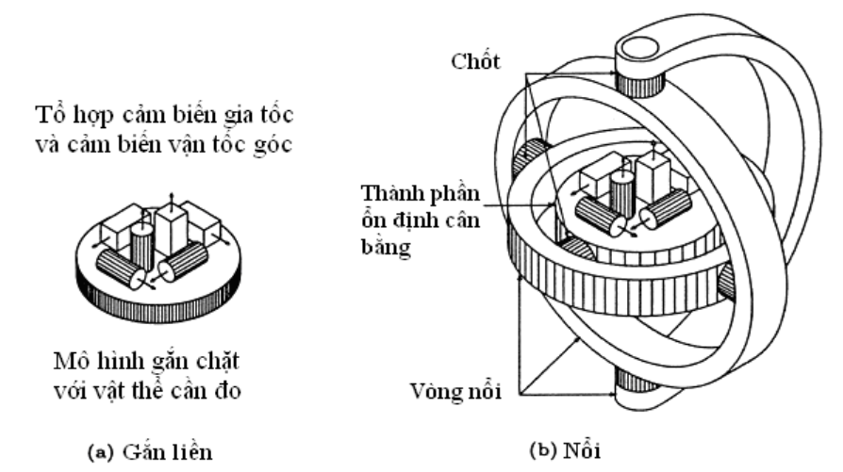

Cấu tạo của khối IMU

Điểm khác nhau của hai kiểu cấu trúc này là:

+ Khối IMU gắn liền thì cảm biến không bị thay đổi hướng theo đối tượng chuyển động.

+ Khối IMU nổi thì các cảm biến được gắn chặt so với vật chuyển động, do đó sẽ thay đổi trạng thái chuyển động theo vật đó.

Trên thực tế khối IMU có cấu trúc kiểu gắn chặt thường được sử dụng rộng rãi hơn bởi cấu trúc này đơn giản và có chi phí sản xuất thấp hơn mà vẫn đảm bảo được độ chính xác chấp nhận được. Việc kết hợp các cảm biến vi cơ trong IMU thường dẫn đến các sai số, bao gồm sai số từng cảm biến và sai số từng cụm cảm biến. Sai số từng cảm biến do cấu tạo từng loại cảm biến khác nhau trong IMU, còn với cụm cảm biến là sai số xảy ra do kết hợp từng cụm cảm biến với nhau. Sai số này ảnh hưởng tới sai số trong tính toán vị trí định vị, tốc độ và các góc định hướng.

**3. Kết hợp giữa hệ GPS với hệ đo quán tính trong xác định tọa độ**

**3.1. Bộ lọc Kalman**

Bộ lọc Kalman được phát minh năm 1960 với mục đích khắc phục một số hạn chế của bộ lọc Weiner. Thực chất bộ lọc Kalman là một bộ lọc tối ưu dùng để lọc tín hiệu bị nhiễu thống kê và lấy ra các thông tin cần thiết với điều kiện các tính chất của nhiễu thống kê đã được biết trước. Khác với bộ lọc thích nghi Weiner, bộ lọc Kalman sử dụng mô hình không gian trạng thái để xử lý tín hiệu rời rạc và ứng dụng trong định vị dẫn đường, trong khi bộ lọc Weiner lại sử dụng tính toán số học để tính đáp ứng xung FIR.

Một cách tổng quát, bộ lọc Kalman là một tập hợp các phương trình toán học mô tả một phương pháp tính toán truy hồi hiệu quả cho phép ước đoán trạng thái của một quá trình sao cho trung bình phương sai của độ lệch giữa giá trị thực và giá trị ước đoán là nhỏ nhất. Bộ lọc Kalman rất hiệu quả trong việc ước đoán các trạng thái trong quá khứ, hiện tại và tương lai ngay cả khi tính chính xác của hệ thống chưa được khẳng định. Bộ lọc Kalman ước lượng trạng thái của một quá trình được mô hình hóa một cách rời rạc theo thời gian bằng phương trình ngẫu nhiên tuyến tính sau:

  (3.1)

Trong đó  là vector trạng thái tại thời điểm  có  chiều.

Với giá trị đo lường 

 (3.2)

Trong đó  và  là hai vector biến ngẫu nhiên đại diện cho nhiễu hệ thống và nhiễu đo lường. Hai biến ngẫu nhiên này độc lập và được coi như phân bô Gauss với trung bình bằng 0 và ma trận hiệp phương sai lần lượt là Q và R.



Bài toán lọc Kalman chính là đi tìm giá trị ước lượng và ước đoán của trạng thái khi ta biết được sự biến thiên của nó và ta đo được một đại lượng  mà phụ thuộc tuyến tính vào .

Nếu giả sử  và  lần lượt là tiền nghiệm và hậu nghiệm ước lượng của giá trị tại thời điểm k. Giá trị tiên nghiệm thu được chỉ dựa vào mô hình hệ thống, còn giá trị hậu nghiệm là giá trị thu được sau khi đã có kết quả đo đạc . Khi đó sai số của ước đoán tiên nghiệm và hậu nghiệm lần lượt là:



Ma trận hiệp phương sai của 2 sai số trên được tính toán lần lượt theo công thức:



Hệ số  thỏa mãn phương trình sau:



Ta có thể thấy, cũng chính là giá trị hậu nghiệm của phép ước lượng  sẽ được tính bằng giá trị tiên nghiệm của nó cùng với thêm hoặc bớt một lượng dựa vào sai số giữa giá trị đo được và giá trị đo đạc ước đoán . K chính là độ khuếch đại của bộ lọc Kalman.

Vấn đề đặt ra là làm thế nào để chọn lựa giá trị K tối ưu, nghĩa là hiệp phương sai của sai số phép ước lượng hậu nghiệm là nhỏ nhất. Bằng cachs thay  vào trong biểu thức tính , rồi sau đó lấy đạo hàm của  theo , ta sẽ tìm ra được giá trị  mà tương ứng với nhỏ nhất.



 thay đổi theo thời gian  và chính là giá trị độ khuếch đại cần tìm của mạch lọc Kalman trong mỗi ước đoán.

Tóm lại, thuật toán Kalman bao gồm 2 bước:

1) Ước lượng trạng thái tiên nghiệm.

2) Dựa vào kết quả đo để hiệu chỉnh ước lượng.

Tóm tắt lại hoạt động của mạch lọc Kalman bằng phương trình sau:

Giả sử ta có giá trị ước đoán  ở tại thời điểm (*k-1)*và biết được giá trị điều khiển . Giá trị ban đầu tại thời điểm 0 được chọn là . Lúc đó ta chỉ việc lần lượt tiến hành các tính toán từ *(1)* đến *(2)* ở bước 1 của thuật toán, rồi từ *(1)* đến *(3)* trong bước 2 như trong sơ đồ dưới.



Hình 3.1: Thuật toán Kalman cổ điển

Vấn đề khó khăn khi áp dụng bộ lọc Kalman là làm thế nào để mô hình hóa các trạng thái và đo đạc để có được 02 phương trình (3.1) và (3.2) để có thể áp dụng bộ lọc Kalman. Bài toán Kalman cổ điển áp dụng cho mô hình hệ thống tuyến tính, nhưng trên thực tế hầu hết các hệ thống của chúng ta đều là phi tuyến. Việc tuyến tính hóa các hệ thống phi tuyến cũng gây ra nhiều sai số khi áp dụng thuật toán Kalman, tuy nhiên với độ phi tuyến của hệ thống nhỏ thì ứng dụng bộ lọc Kalman là điều hoàn toàn khả thi. Thực tế việc áp dụng bộ lọc Kalman trong các hệ thống ngày nay đem lại hiệu quả cao trong các hệ thống điều khiển và công nghệ hàng không vũ trụ.

**3.2. Hệ thống định vị quán tính INS**

Hệ thống định vị quán tính INS hoạt động trên nguyên tắc của các hiện tượng quán tính. Trái tim của hệ thống này là sử dụng các khối đo lường quán tính IMU (Inertial Measurement Unit - IMU). Tùy vào thiết kế cũng như giá thành sản xuất của các khối IMU mà hệ thống này có sai số về vị trí và thời gian khác nhau. Tuy nhiên, các phương pháp căn chuẩn các thành phần trong hệ thống INS rất phức tạp nên lại đẩy giá thành của các sản phẩm này lên cao. Việc lựa chọn phương pháp ước lượng xấp xỉ là vấn đề mấu chốt để phát triển hệ thống INS. Đã có rất nhiều nghiên cứu đưa ra để cố gắng làm tăng độ chính xác của hệ thống INS.

Năm 2001, một phương pháp căn chuẩn mới đã được đề xuất, phương pháp này đã được phát triển và đánh giá rất cẩn thận. Phương pháp này không đòi hỏi phải đặt khối IMU lên một hệ tọa độ cục bộ. Hơn thế, việc ước lượng độ lệnh không của phương pháp này không bị ảnh hưởng bởi gia tốc trọng trường tham chiếu. Một nửa sai số về vị trí có thể được loại bỏ bằng việc căn chuẩn của các cảm biến gia tốc. Tất cả các thành phần tư thế tập trung trong ba phút với điều kiện non-holonomic 0.030 RMS có thể giảm thiểu sai số vị trí theo hướng ngang xuống dưới 40m trong vòng 20 phút hoạt động. Do đó, INS giá rẻ có thể được sử dụng như một hệ thống định vị độc lập khi bị mất tín hiệu GPS trên 10 phút.

Năm 2003, một phương pháp xử lý thống kê được đề xuất cho việc mô hình sai số của cảm biến trong hệ SINS. Những đặc trưng ngẫu nhiên của hệ cảm biến trong hệ SINS có thể được xác định bằng việc tính toán chuỗi tương quan của dữ liệu thu trong thời gian dài. Xử lý tự hồi quy như một cách tiếp cận khác trong việc mô hình hóa các sai số lệch không của cảm biến SINS (residual bias). Các phương pháp tối ưu khác để xác định các thông số của mô hình tự hồi quy cũng đã được nghiên cứu. Kết quả cho thấy rằng thực hiện mô hình tự hồi quy có thể cải thiện kết quả tới 40% - 60% trong hệ SINS khi nó hoạt động đơn lẻ và 15% - 35% trong hệ SINS/DGPS khi mà bị mất GPS.

Năm 2003, việc thiết kế và triển khai khối tích hợp gồm khối INS giá rẻ (sử dụng khối đo lường quán tính IMU) kết hợp với la bàn điện tử, GPS và một máy tính nhúng. INS có thể đưa ra các thông tin ước lượng liện tục về vị trí và hướng của vật chuyển động. Thường thì IMU có giá thành rất cao, tuy nhiên hệ thống này lại sử dụng IMU có giá thành tương đối rẻ. Và với việc sử dụng IMU giá rẻ sẽ cho độ chính xác và ổn định kém hơn, bởi vậy đây là phải kết hợp cùng với thông tin dữ liệu GPS, la bàn điện tử và bộ lọc Kalman vào hệ thống. Do đó khối IMU sẽ sử dụng cảm bién gia tốc, vận tốc góc để nội suy trong khoảng thời gian 01 giây cập nhật vị trí từ GPS.

Năm 2005, tính khả thi của thiết kế hệ định vị quán tính dựa trên một cảm biến gia tốc đơn lẻ (hoặc một cảm biến vận tốc góc riêng biệt) để tính chuyển động tịnh tiến hoặc quay của một vật thể. Các phương trình điều hướng của cảm biến gia tốc được biểu diễn trong hệ tọa độ quán tính cố định. Một điều kiện quan trọng cần phải có đó là cấu hình của các cảm biến gia tốc. Nếu điều kiện thỏa mãn thì các chuyển động tịnh tiến hoặc chuyển động quay có thể được tinh toán một cách riêng biệt bằng cách sử dụng 02 phương trình của một hệ thống động lực học: một phương trình trạng thái cho vận tốc góc và một phương trình lối ra cho gia tốc tịnh tiến. Ảnh hưởng dẫn đến sai số đo do vị trí đặt và hướng của cảm biến gia tốc đều được phân tính, đồng thời các thuật toán giảm thiểu sai số cũng được phát triển.

Năm 2007, một phương pháp sử dụng các thông tin chuyển động của các vật thể trong việc giảm nhiễu các dữ liệu thô từ các cảm biến trong hệ thống INS đã được nghiên cứu. Các vật thể chuyển động có thể cung cấp thêm các thông tin bổ trợ. Vì mô hình vật thể chuyển động có đặc tính như một bộ lọc thông thấp, cho qua các giá trị thô của của cảm biến thu được và triệt nhiễu tần số cao. Quá trình này được sử dụng bởi bộ lọc Kalman. Khi so sánh phương pháp nay với những phương pháp loại bỏ nhiễu khác đã được nghiên cứu thì các thông số của phương pháp này có ý nghĩa vật lý và có thể được đánh giá trực tiếp từ bộ dữ liệu đã có. Cùng với đó, tích lũy về động lực học có thể đóng góp vào việc triệt tiêu nhiễu.

Nhìn chung, việc hệ thống định vị quán tính đã được nghiên cứu rất nhiều và nó cho thấy được tính hiệu quả của nó trong bài toán định vị. Việc kết hợp giữa hệ định vị quán tính với hệ GPS là một giải pháp đem lại hiệu quả cao cũng như hỗ trợ tốt hơn trong thiết kế các sản phẩm định vị dẫn đường.

**3.3. Hệ thống tích hợp INS/GPS**

Mỗi hệ thống định vị đều có những ưu điểm và mặt hạn chế riêng. Qua nghiên cứu, việc kết hợp hai hệ thống này giúp cải thiện chất lượng cũng như những mặt hạn chế của từng hệ thống: sử dụng GPS để căn chuẩn độ lệch không (bias) của các thiết bị quán tính và INS có thể được sử dụng để cải thiện độc chính xác định vị và thu thập dữ liệu từ máy thu GPS. Hai phương thức được sử dụng trong hệ tích hợp GPS/INS là: phương thức vòng hở và phương thức vòng kín.



*Hình 1.2: Sơ đồ kết hợp INS/GPS*

Việc kết hợp công nghệ GPS/INS mang đến một hệ thống hoạt động tốt hơn, đem lại hiệu quả hơn so với các hệ thống riêng lẻ GPS hoặc INS. Đồng thời chúng bù dữ liệu cho nhau sẽ tạo ra một hệ thống hoàn hảo đáp ứng được các yêu cầu kỹ thuật khắt khe. Trong các ứng dụng dựa trên hệ quy chiếu địa lý, dữ liệu vị trí và vận tốc nhận được từ GPS sẽ có kết quả tốt hơn khi cập nhật thêm các thông tin từ hệ thống INS.

Hệ định vị quán tính INS cung cấp dữ liệu về vị trí, vận tốc chính xác cho việc thu thập dữ liệu từ các máy thu GPS và tự thu thập dữ liệu khi tín hiệu GPS bị mất cũng như các tham số về hướng của hệ thống con dựa trên quan sát đối tượng. Bộ lọc Kalmal đóng vai trò quan trọng trong việc tích hợp hệ thống GPS với INS.

Trong hệ thống tích hợp GPS/INS, GPS cập nhật dữ liệu liên tục trong khoảng thời gian nhất định khi mà các máy thu GPS nằm trong vùng thu được tín hiệu từ ít nhất 4 vệ tinh. INS sẽ cập nhật dữ liệu trong mỗi lần dữ liệu GPS được cập nhật hoặc khi mà tín hiệu GPS bị mất. Ngoài ra, INS còn cập nhật được thông tin về hướng dịch chuyển. Thông thường, các sai số ngắn hạn của INS tương đối nhỏ, sẽ không ảnh hưởng nhiều tới độ chính xác định vị. Tuy nhiên, trong thời gian dài, các sai số này tích tụ lại và trở lên rất lớn ảnh hưởng tới chất lượng định vị do các sai số của hệ định vị INS thường không có tính hệ thống và là ngẫu nhiên, không thể dự đoán được. Sai số từ hệ GPS sinh ra cũng không tốt hơn INS nhưng chúng lại không bị giảm theo thời gian, tức là GPS có một độ ổn định và chính xác trong thời gian dài hơn. Các sai số GPS phần lớn có bản chất là tần số cao và mô hình hóa thành các nhiễu trắng khi thiết kế các bộ lọc.

Ta có thể thấy tính chất bù giữa INS và GPS. Một mặt, INS cần sự ổn định trong thời gian dài của GPS để có thể loại trừ các nhiễu không thể dự đoán trước được cũng như phần không mô hình hóa được của sai số hệ thống. Do vậy, vị trí và vận tốc đọc từ GPS được sử dụng làm các số đo cập nhật cho vị trí, vận tốc và hướng đọc từ INS. Trái lại, thông tin vị trí và hướng có độ chính xác cao trong thời gian ngắn của INS sẽ cung cấp một quỹ đạo nội suy giữa các lần cập nhật GPS. Thêm vào đó, INS trong hệ thống dẫn đường có thể nội suy khi mất tín hiệu GPS và sẽ phục hồi sau khi mất tín hiệu trong thời gian ngắn nhất định.

INS có thể kết hợp với GPS ở nhiều mức độ khác nhau. Giá trị vị trí, vận tốc và phương hướng của INS được sử dụng như lối vào của bộ thu GPS, bổ trợ thông tin định vị cho GPS. Định vị là một lĩnh vực rất phổ biến của động lực học phi tuyến và vấn đề cốt lõi của việc phát triển hệ thống định vị là ước lượng trạng thái của hệ thống động lực học. Tuy nhiên, trong việc ước lượng hệ thống động lực học phi tuyến thì rất khó đề đưa ra một lời giải chung cho tất cả các bài toán đặt ra

**3.4. Các phương pháp tích hợp GPS/INS**

Có rất nhiều kiến trúc khác nhau để kết hợp hệ dẫn đường quán tính INS với GPS, chúng được phân loại tùy vào mức độ mà mỗi thành phần có thể hỗ trợ cho nhau. Nếu chỉ xét việc hỗ trợ của các sai số sau khi được đánh giá đến giá trị đầu ra ta sẽ có phương pháp tích hợp và truyền thẳng. Phương pháp phản hồi các đánh giá sai số trong các thành phần dẫn đường sẽ được phản hồi ngược trở lại quá trình tính toán.

Trong phương pháp thẳng, hoạt động của hệ thống quán tính sẽ hoạt động độc lập với các dữ liệu bên ngoài. Nhược điểm của phương pháp truyền thẳng là quá trình tính toán có thể dẫn đến việc tăng không giới hạn các sai số, dẫn đến việc bộ lọc Kalman sẽ nhận các giá trị đo lường có sai số cao. Với các bộ lọc tuyến tính, việc các sai số của giá trị đầu vào cao sẽ không thể thực hiện được do đặc điểm của các bộ lọc này chỉ áp dụng cho các giá trị đầu vào có sai số tương đối nhỏ. Do vậy với việc sử dụng phương pháp thẳng sẽ không khả thi mà phương pháp phản hồi sẽ là lựa chọn tối ưu.



*Hình 1: Phương pháp truyền thằng (vòng lặp mở)*

Trong phương pháp phản hồi, giá trị gia tốc và vị trí có thể thu được được tính như sau:



Giá trị hồi tiếp của ma trận Cosin chỉ hướng:



Sau khi thực hiện xong một quá trình hồi tiếp, vector sai số trạng thái sẽ được đặt về 0. Vì trong bộ lọc Kalman tích hợp INS/GPS, vector trạng thái được đặt về 0 đến khi số đo tiếp tục được đọc, nếu như mô hình hồi tiếp được xác lập với mọi thời điểm lấy số đo, giai đoạn dự đoán trạng thái sẽ không cần thiết thực hiện tại mọi thời điểm.



*Hình 2: Phương pháp phản hồi*

Khi kết hợp giữa INS/GPS dựa trên kiến trúc xử lý của hệ thống và mức độ trộn dữ liệu, ta có các phương pháp sau: tích hợp cặp lỏng, tích hợp cặp chặt, phân tán và tập trung.

**Tích hợp cặp lỏng INS/GPS**



*Hình 1.3: INS/GPS theo cấu trúc kết hợp lỏng (loosely coupled)*

Tích hợp cặp lỏng là phương pháp đơn giản nhất. Trong sơ đồ 1.3 là cơ chế của tích hợp INS/GPS theo cấu trúc kết hợp lỏng sử dụng bộ lọc Kalman. Trong sơ đồ này, GPS và các cảm biến quán tính sẽ đưa ra dữ liệu một cách độc lập (vị trí, vận tốc, hướng). Hai dữ liệu độc lập sau đó kết hợp lại với nhau tạo thành bộ dữ liệu trộn giữa INS/GPS. Bộ lọc Kalman của hệ INS sử dụng kết quả của bộ lọc Kalman của hệ GPS để ước lượng sai số cảm biến mà INS không thể tự ước lượng được. Mô hình sử dụng cho bộ lọc Kalman INS để ước lượng tham số INS cũng như mô hình sử dụng trong phương pháp tích hợp chặt. Nhiễu cảm biến trong dữ liệu về vị trí và vận tốc từ bộ thu GPS được mô hình hóa là nhiễu ngẫu nhiên phân bố theo hàm mũ.

Cấu hình này phù hợp với các cảm biến quán tính chất lượng cao khi tín hiệu GPS từ máy thu bị mất trong một khoảng thời gian dài. Với các cảm biến giá rẻ có chất lượng thấp hơn thì nó chỉ cung cấp một vài dữ liệu chính xác cho việc mất tín hiệu GPS tạm thời và đầu ra của cảm biến phải được căn chỉnh từ trước cho việc mất tín hiệu GPS. Trong trường hợp này, tích hợp lỏng GPS/INS được coi gồm cả quá trình phản hồi và do vậy hiệu số giữa kết quả của INS với GPS sẽ được phản hồi tới các cảm biến quán tính để thực hiện việc căn chỉnh. Nói chung, các cảm biến quán tính chất lượng thấp là phù hợp cho các ứng dụng mà tín hiệu GPS mất không thường xuyên hoặc là bị mất trong thời gian ngắn.

Lợi ích của phương thức kết hợp lỏng là GPS có thể được coi như một hộp đen. Bộ lọc định vị hỗn hợp trở lên đơn giản hơn khi các thông tin về GPS đã được xử lý ở khối khác. Tuy nhiên nếu mất tín hiệu GPS, khối GPS sẽ ngừng cung cấp thông tin và các thông tin bổ trợ cho khối INS/GPS cũng mất theo.

**Tích hợp chặt GPS/INS**



*Hình 1.3: INS/GPS theo cấu trúc kết hợp chặt (tightly coupled)*

Tích hợp chặt INS/GPS là phương pháp có độ phức tạp cao hơn. Tương tự với phương pháp tích hợp lỏng, phương pháp này có những lợi ích tương tự và hơn nữa, độ chính xác của phương pháp này tốt hơn vì các số đo dựa trên GPS được sử dụng trong quá trình trộn là không liên quan nhiều đến các số đo vận tốc và vị trí được sử dụng trong kết hợp lỏng. Đồng thời, quá trình phản hồi thời gian thực của giá trị vận tốc trong bộ INS tới bộ thu GPS cho phép dự đoán chính xác các mã giả ngẫu nhiên và pha GPS tại giai đoạn tiếp theo cho phép tạo ra một vòng lặp theo của bộ thu có băng thông nhỏ hơn trong một môi trường có tính động cao và kết quả sẽ tăng thêm độ chính xác. Với tốc độ tính toán của các thiết bị hiện nay có hiệu năng cao, việc sử dụng phương pháp tích hợp chặt ngày càng được quan tâm và áp dụng.

**Các thuật toán xử lý**

Có hai loại thuật toán xử lý cơ bản: tập trung và phân tán. Trong thuật toán xử lý tập trung, dữ liệu cảm biến thô được kết hợp xử lý tại trung tâm để tính toán ra vị trí và thường ứng dụng trong kết hợp chặt. Trong xử lý phân tán, bản chất là phương pháp xử lý tuần tự, các bộ xử lý của các hệ thống riêng lẻ sẽ cung cấp các kết quả riêng, sau đó chúng được cấp các mức độ ưu tiên khác nhau để kết hợp lại thông qua một bộ xử lý chính.



*Hình 1: Hệ tích hợp INS/GPS tập trung vòng mở*



*Hình 2: Hệ tích hợp INS/GPS tập trung vòng đóng*



*Hình 3: Hệ tích hợp INS/GPS phân tán vòng mở*



*Hình 3: Hệ tích hợp INS/GPS phân tán vòng đóng*

So sánh giữa hệ GPS/INS tập trung và phân tán:

|  |  |
| --- | --- |
| Tích hợp GPS/INS phân tán | Tích hợp GPS/INS tập trung |
| Gồm bộ thu GPS, IMU và một bộ lọc tích hợp | Gồm bộ thu GPS, IMU và một bộ lọc tích hợp |
| Sử dụng vị trí và vận tốc từ GPS trong mỗi khoảng từ 1-10s | Giải đo của các bộ thu từ mỗi vệ tinh là tốc độ 1 Hz |
| Không có lời giải nếu nhỏ hơn 4 vệ tinh | Tốt nhất là càng nhiều vệ tinh càng tốt |
| Dễ bị ảnh hưởng do nghẽn băng thông | Không bị ảnh hưởng do nghẽn băng thông (do băng thông bám sát giảm) |
| Hiệu suất hoạt động thấp trong trường hợp tính động học cao (các bộ thu có thể bị khoá và mất rất nhiều thời gian để mở khoá pha) | Có độ tin cậy trong trường hợp tính động học cao (với sự trợ giúp của các số đo quán tính, các vòng lặp theo dõi nhanh chóng mở khoá pha) |
| Là phương pháp đơn giản và mềm dẻo (có thể sử dụng với đa cảm biến) | - Rất khó áp dụng với hỗ trợ đa cảm biến (không thể tăng thêm các nguồn thông tin thêm khác) |

**Các hạn chế của tích hợp GPS/INS**

Việc tích hợp các giá trị đo GPS/INS sử dụng bộ lọc Kalman sẽ dẫn đến việc phải bù sai số quán tính, quá trình này phụ thuộc vào tốc độ di chuyển của thiết bị, tốc độ cập nhật và độ chính xác của các cảm biến quán tính. Các sai số cảm biến quán tính có thể phân loại thành 2 nhóm chính là sai số dài hạn và ngắn hạn. Lấy ví dụ, độ chính xác về hướng sẽ thấp đi do các sai số thay đổi nhanh do ảnh hưởng của các nhiễu hệ thống và sự rung xóc làm cho chất lượng tín hiệu GPS nhận được trong thời gian ngắn bị giảm xuống. Chính vì vậy các sai số quán tính trong thời gian ngắn cần phải được xử lý trước khi đưa vào tính toán và tích hợp thông qua một bộ lọc đặt trước đó.

Một hạn chế khác là khi sử dụng bộ lọc Kalman, vấn đề là nó chỉ hoạt động dưới một mô hình đã được định nghĩa trước và dữ liệu đầu ra của cảm biến phải đủ chính xác. Thực tế, việc xây dựng được một mô hình chính xác cho mỗi khối cảm biến quán tính làm việc hiệu quả trong tất cả các trường hợp và phản ánh được các sai số dài hạn của cảm biến là vấn đề khó khăn.

**3.5. Lựa chọn chip IMU**

Với yêu cầu thiết kế nhỏ gọn, việc lựa chọn các linh kiện nhỏ, tiết kiệm năng lượng và đáp ứng yêu cầu là cần thiết. Trong đề tài, nhóm thực hiện đề tài lựa chọn chip IMU LSM6DSL của hãng STMicroelectronic:

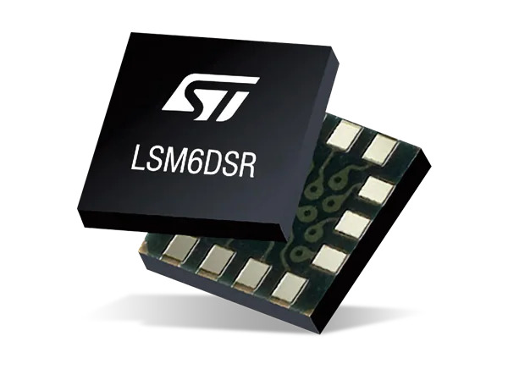

Cảm biến này là một hệ thống được gói gọn trong một chip có hiệu năng cao bao gồm cảm biến gia tốc và con quy hồi chuyển 3 hướng loại kỹ thuật số. Cùng với chế độ tiết kiệm năng lượng có thể giảm mức điện áp xuống còn 0.65 mA khi vẫn đang hoạt động với hiệu suất cao, kết hợp với tính năng thường xuyên duy trì mức năng lượng thấp, khả năng chống nhiễu tốt từ cả cảm biến gia tốc và con quy hồi chuyển. Đây là dòng chip cảm biến có tốt có khả năng phát hiện hướng và chuyển động linh hoạt rất phù hợp dành cho các nhà phát triển ứng dụng lựa chọn.

Dòng cảm biến sử dụng cả 2 giao tiếp I2C và SPI, cùng với cấu trúc các thanh ghi điều khiển cũng như thanh ghi dữ liệu rất đơn giản, thuận tiện cho việc truy xuất dữ liệu cũng như điều khiển hoạt động của cảm biến. Các khối cơ bản của cảm biến như sau:

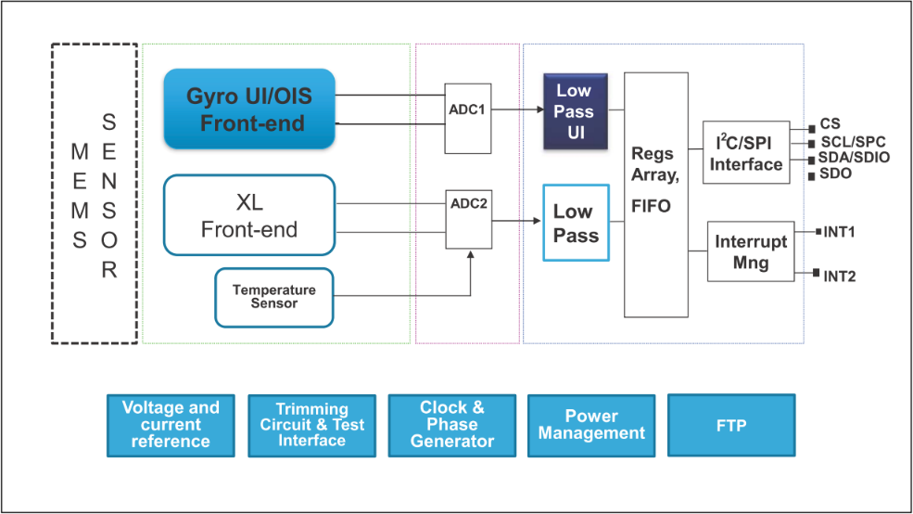

Các khối cơ bản của cảm biến

Bảng…: Mô tả các chân chức năng của chip IMU

|  |  |  |  |
| --- | --- | --- | --- |
| Chân | Ký hiệu | Loại | Mô tả |
|  |  |  |  |

II. Thiết kế thiết bị định vị GPS

1. Sơ đồ khối thiết bị thu GPS

Hình…: Sơ đồ khối thiết bị thu GPS

Thiết bị thu GPS là thiết bị phần cứng dùng để theo dõi vệ tinh, thu nhận các tín hiệu vệ tinh đã được mô tả trước đó. Cấu trúc cơ bản của thiết bị thu GPS gồm có:

- Ăngten

- Module GPS

- Bộ thu tín hiệu tần số vô tuyến RF (Module RF)

- Bộ vi điều khiển

- Bộ nhớ ngoài

- Nguồn nuôi

Để đảm bảo trong một khối thống nhất, ăngten cho thiết bị định vị GPS là loại ăngten vi dải nhỏ gọn, loại chùm sóng rộng nên không cần hướng tới nguồn tín hiệu như các loại ăngten trảo thu vệ tinh. Ngoài ra còn có ăngten cho module RF để truyền dữ liệu định vị đến trung tâm điều khiển qua dữ liệu di động.

Module GPS được lựa chọn có kích thước nhỏ gọn, nguồn gốc xuất sứ từ các đơn vị cung cấp uy tín trên thế giới như Ublox. Thường những module này cho tốc độ xác định vị trí nhanh và chính xác, nhiều mức năng lượng hoạt động và phù hợp cho thiết bị được thiết kế sử dụng pin.

Bộ thu tín hiệu tần số vô tuyến RF hay còn gọi là module RF có chức năng kết nối với trung tâm điều khiển và truyền tín hiệu qua kết nối 3G, 4G. Ngoài ra, module này còn có chức năng nhận tín hiệu điều khiển qua tin nhắn SMS trong những trường hợp cần thiết để kích hoặt tính năng đặc biệt.

Bộ vi điều khiển có nhiệm vụ điều khiển và xử lý các luồng tín hiệu nhận được từ module GPS, xử lý dữ liệu và truyền về trung tâm điều khiển qua module RF; là bộ não của thiết bị đảm nhận nhiều tác vụ khác nhau.

Bộ nhớ ngoài dùng để lưu trữ dữ liệu trong trường hợp thiết bị đi vào vùng mất tín hiệu GPS và tín hiệu vô tuyến. Khi đó, dựa vào sự kết hợp giữa dữ liệu GPS và hệ dẫn đường quán tính INS sẽ tự động tính toán và lưu trữ vào bộ nhớ. Sau khi đã khôi phục kết nối vô tuyến, dữ liệu sẽ được truyền về trung tâm điều khiển.

Nguồn pin tuyến tính là dòng pin sạc Li-po một chiều, có thể sạc và sử dụng nhiều lần.

**2. Thiết kế chi tiết thiết bị thu GPS**

**2.1. Yêu cầu chức năng**

**-** Thiết bị thu GPS thực hiện các chức năng cơ bản sau:

+ Thu tín hiệu từ vệ tinh GPS, xử lý dữ liệu và truyền về trung tâm điều khiển qua đường truyền vô tuyến (GSM, 3G, 4G).

+ Thiết kế nhỏ gọn, sử dụng dòng pin sạc, gói gọn trong một sản phẩm.

+ Thiết bị có độ nhạy cao, hoạt động tin cậy; có khả năng làm việc trong điều kiện khắc nhiệt về thời tiết như độ ẩm sương mù, điều kiện bị che khuất.

**2.2. Thiết kế chi tiết các khối**

**2.2.1. Khối anten**

**a. Cơ sở lý thuyết**

Ăngten GPS là ăngten tần số vô tuyến cung cấp kết nối với hệ thống định vị toàn cầu, khi được kết nối thích hợp với bộ thu phát GPS, ăngten GPS có thể truyền và nhận các tín hiệu tần số vô tuyến cụ thể cần thiết bị GPS thực hiện các chức năng thời gian vị trí và điều hướng. Khi thực hiện chức năng này, ăng-ten GPS trở thành điểm tương tác chính giữa Phần không gian và phần người dùng trong hệ thống GPS.

Ăngten phải có độ nhạy phù hợp và có cộng hưởng cần thiết để phát hiện tín hiệu GPS quảng bá được phát bởi hệ thống các chòm sao vệ tinh và thường cần bộ khuếch đại nhiễu thấp để tăng cường tín hiệu.

Ăng-ten GPS bao gồm các thành phần sau:

- Phần tử bức xạ của ăng-ten sẽ xác định băng thông của ăng-ten và các khía cạnh khác về cách nó bức xạ năng lượng điện từ.

- Ăngten mặt phẳng tiếp đất ảnh hưởng đến độ bức xạ của anten.

- Một số kiểu khuếch đại tín hiệu

- Randome là một cấu trúc bao quanh chống thấm nước cho ăngten và có thể ảnh hưởng tới tâm pha của nó. Tâm pha của ăngten là một thành phần quan trọng do nơi ăngten bắt tín hiệu ảnh hưởng trực tiếp tới độ chính xác của module GPS. Randome bảo vệ ăng-ten khỏi thời tiết và che giấu thiết bị điện tử ăng-ten khỏi tầm nhìn.

Ăng-ten GPS thường là ăng-ten có trở kháng cao trên 50 và thuộc loại đa hướng. Dạng bức xạ bán cầu của ăngten cho phép tín hiệu có thể nhận được theo bất kỳ hướng nào từ tất cả các vệ tinh xung quanh.

**b. Phân tích thiết kế**

Ăngten GPS phân ra thành ăngten thụ động và tích cực. Loại ăng-ten tích cực cần cấp nguồn cho mạch khuếch đại hoạt động và được nối với cáp có chiều dài từ 5m đến 10m tới thiết bị. Nguồn cấp cho ăngten tích cực trong khoảng điện áp từ 2.8V đến 5V. Loại ăng-ten thụ động là loại ăngten gắn liền với mạch thiết kế phù hợp với các thiết bị cầm tay và di động. Với thiết kế đang xây dựng, nhóm thực hiện đề tài lựa chọn loại ăngten thụ động phù hợp với loại thiết bị di động, gói gọn trong một thiết bị. Ăng-ten lựa chọn là **ADFGP.25A.07.0060A** của hãng Taoglas - một trong những nhà cung cấp vật tư linh kiện sản xuất thiết bị GPS hàng đầu thế giới.

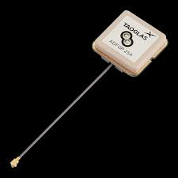

*Hình…: Ăng-ten thu tín hiệu vệ tinh GPS*

Các tham số kỹ thuật của Anten gồm:

- Dải tần số hoạt động: 1559 MHz đến 1610 MHz

- Băng tần tương thích hệ thống GNSS: GPS (L1), GLONASS (G1), Galileo (E1), Beidou (B1)

- Độ lợi trung bình: -2.5 db

- Kích thước: 25x25x4 mm

- Đầu kết nối: U.FL

- Cáp kết nối: đường kính 0.13mm, dài 60mm

- Nhiệt độ hoạt động: -400C đến 850C

- Tích hợp bộ lọc LNA và SAW để giảm nhiễu

- Cung cấp khả năng bảo vệ tốt hơn khỏi các xung điện bức xạ gần đó.

**2.2.2 Khối module GPS**

Module GPS đóng vai trò quyết định tới hiệu quả của thiết bị. Quan nghiên cứu, nhóm thực hiện đề tài lựa chọn chip SAM-M8Q để thực hiện. Đây là dòng chip thu GPS thế hệ mới của hãng U-blox có đầy đủ các yêu cầu, là một trong những hãng sản xuất lớn trên thế giới. Đặc điểm kỹ thuật chi tiết của…:

|  |  |  |  |  |  |
| --- | --- | --- | --- | --- | --- |
| **Tổng quán** | | | | | |
| Tên chip |  | | | | |
| Tần số sóng mang | L1, 1575.42 MHz | | | | |
| C/A Code | 1.023 MHz | | | | |
| Số kênh | 72 kênh, GPS L1C/A, GLONASS L1OF, Galileo E1B/C | | | | |
| Độ chính xác tín hiệu xung thời gian | RMS | 30ns | | | |
| 99% | 60ns | | | |
| Tần số xung tín hiệu thời gian | 0.25 Hz…10 MHz (có thể cấu hình) | | | | |
| Giới hạn hoạt động | Tốc độ | 500m/s | | | |
|  | Độ cao | 50000 m | | | |
|  |  |  | | | |
| Độ chính xác vận tốc | 0.05 m/s | | | | |
| Độ chính xác về hướng | 0.3 độ | | | | |
| **Hiệu suất trong hệ thống định vị toàn cầu** | | | | | |
|  |  | GPS + GLONASS | GPS | GLONASS | Galileo |
| Độ chính xác định vị |  | 2.5m | 2.5m | 8.0m | TBC4 |
| Tốc độ cập nhật điều hương |  | 10 Hz | 18 Hz | 18 Hz | 18 Hz |
| Thời gian sửa lỗi lần đầu (TTFF) | Cold start | 26s | 29s | 30s | TBC4 |
| Hot start | 1s | 1s | 1s | TBC4 |
| Aided starts | 2s | 2s | 3s | TBC4 |
| Độ nhạy | Giám sát và dẫn đường | -165 dBm | -164 dBm | -164 dBm | -157 dBm |
| Khôi phục  tín hiệu | -158 dBm | -158 dBm | -154 dBm | -151 dBm |
| Cold start | -146 dBm | -146 dBm | -143 dBm | -136 dBm |
| Hot start | -155 dBm | -155 dBm | -154 dBm | -149 dBm |
| Giao thức hỗ trợ |  | NMEA0183, ver 4.0 |  |  |  |

**\* Bản tin mặc định:**

- Giao tiếp đầu ra UART: Tốc độ truyền dữ liệu: 9600 baud, 8 bits, 1 bit stop và không có bit nhớ. Đầu ra UART được cấu hình để truyền trên cả hai giao thức NMEA và UBX, nhưng chỉ có bản tin NMEA được kích hoạt ở chế độ bắt đầu hoạt động, bao gồm: GGA, GLL, GSA, GSV, RMC, VTG, TXT.

- Giao tiếp đầu vào UART: Tốc độ truyền dữ liệu: 9600 baud, 8 bits, 1 bit stop và không có bit nhớ, chế độ tự động chọn tốc độ dữ liệu bị tắt. Giao tiếp này tự động chấp nhận các giao thức UBX, NMEA, RTCM mà không cần quan tâm cấu hình rõ ràng.

**\* Sơ đồ khối:**

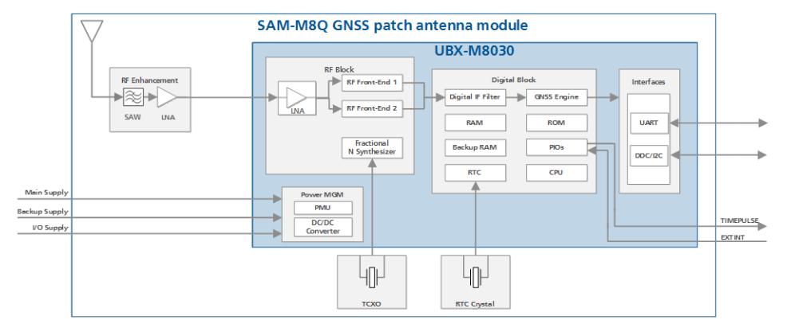

Sơ đồ khối của Module GPS SAM-M8Q GNSS

Phân tích các khối trong module:

- Khối Antenna: module được thiết kế tích hợp anten vi dải và tín hiệu được lọc và khuếch đại nhờ bộ lọc thông thấp LNA và bộ lọc SAW bên trong.

- Khối nguồn: sử dụng nguồn cung cấp điện áp đầu vào là 3.3V, tích hợp trong module là một bộ chuyển đổi DC/DC giúp cho việc giảm mức tiêu thụ năng lượng khi hoạt động của module. Module được sử dụng ở hai chế độ hoạt động: chế độ liên tục với công suất tối đa và chế độ tiết kiệm năng lượng cho năng lượng được tối ưu.

- Khối RF: là khối tiếp nhận xử lý tín hiệu ban đầu thu được từ Anten truyền tới. Trong khối chứa 01 bộ lọc thông thấp và các khối nhỏ đầu cuối vô tuyến RF front-end phục vụ cho xử lý tín hiệu ban đầu.

- Khối xử lý số: là khối quan trọng nhất trong module, đảm nhận việc lọc, chuyển đổi số, phân tích và xử lý dữ liệu để đưa ra các bản tin theo chuẩn NMEA 0183.

- Khối giao tiếp: gồm giao tiếp UART và DDC/I2C. Giao tiếp UART được thiết lập với vi điều khiển đề truyền bản tin GNSS thu được tới vi điều khiển để xử lý. Giao tiếp DDC/I2C được thiết kế để giao tiếp với các vi xử lý bên ngoài hoặc các khối module di động khác.

- Ngoài ra, để module hoạt động được cần phải có các khối tạo dao động bên ngoài.

**\* Sơ đồ chân:**

|  |  |  |  |
| --- | --- | --- | --- |
| Pin | Tên | I/O | Mô tả |
| 1 | GND |  | Chân nối đất |
| 2 | VCC_IO | I | Cung cấp điện áp cho IO |
| 3 | V_BCKP | I | Cung cấp sao lưu |
| 4 | GND |  | Chân nối đất |
| 5 | GND |  | Chân nối đất |
| 6 | GND |  | Chân nối đất |
| 7 | TIMEPULSE | O | 1 PPS |
| 8 | SAFEBOOT_N | I | Dịch ngược |
| 9 | SDA | I/O | Chân dữ liệu giao thức DDC |
| 10 | GND |  | Chân nối đất |
| 11 | GND |  | Chân nối đất |
| 12 | SCL | I | Chân tín hiệu xung clock giao thức DDC |
| 13 | TxD | O | Chân Tx của giao tiếp UART |
| 14 | RxD | I | Chân Rx của giao tiếp UART |
| 15 | GND |  | Chân nối đất |
| 16 | GND |  | Chân nối đất |
| 17 | VCC | I | Cấp nguồn chính cho toàn module |
| 18 | RESET_N | I | Chân Reset |
| 19 | EXTINT0 | I | Chân ngắt ngoài |
| 20 | GND |  | Chân nối đất |

*Sơ đồ chân của Chip module GPS SAM-M8Q GNSS*

**2.2.3. Khối bộ nhớ**

Khối bộ nhớ ngoài là loại MMC/SD Card được giao tiếp với MCU theo giao tiếp SPI.

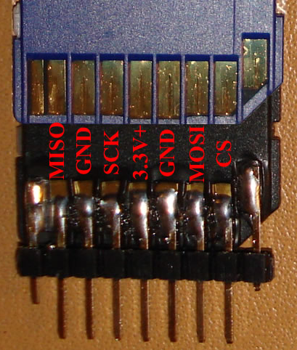

*Hình…: Thẻ nhớ SDCard*

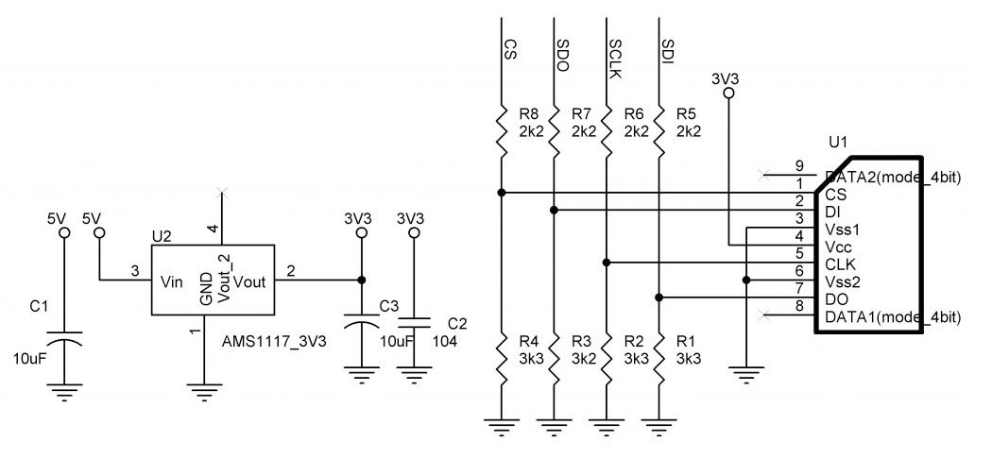

*Hình…:Sơ đồ thiết kế khối giao tiếp thẻ nhớ*

MMC/SD card có tất cả 9 chân:

- Chân 1: CS (chip select) là chân chọn chip dùng trong mode SPI, chân này được nối với chân chọn chip của MCU.

- Chân 2: DI (data input) hay là chân MOSI, chân này được nối với chân MOSI của MCU.

- Chân 3,6 là các chân GND.

- Chân 4: chân nguồn.

- Chân 5: CLK giữ nhịp trong mode SPI, chân này được nối với SLK của MCU.

- Chân 7: chân DO (data output) chân này được nối với chân MISO của MCU.

- Về nguồn nuôi cho MMC/SD card phải nằm trong khoảng từ 1,8V-3,6V.Vì thế giao tiếp các chân của MMC/SD card và MCU không được mắc nối tiếp mà phải phân áp.

Nếu gọi dữ liệu giữa chip ARM (master) và MMC/SD card là thông điệp thì thông điệp này chia làm 3 loại:

- Lệnh (Command).

- Trả lời (Respond).

- Dữ liệu (Data token).

Giao tiếp giữa Vi điều khiển và MMC/SD card bắt dầu khi chân chọn chip về trạng thái 0. Lệnh từ vi điều khiển đến card theo đường MOSI. Và card sẽ trả lời theo đường MISO về. Mỗi lệnh gồm 48 bit.

**2.2.4. Khối thu phát vô tuyến**

Khối thu phát vô tuyến có chức năng gửi dữ liệu từ thiết bị thu GPS tới trung tâm xử lý, tiếp nhận các yêu cầu điều khiển từ trung tâm điều khiển qua đường truyền 3G/4G. Chức năng cụ thể:

- Tiếp nhận các yêu cầu từ người dùng, trung tâm điều khiển qua đường truyền 3G, 4G hoặc tin nhắn SMS.

- Chuyển yêu cầu của người dùng, trung tâm điều khiển cho vi điều khiển xử lý.

- Tiếp nhận các yêu cầu của vi điều khiển.

- Chuyển tiếp các thực thi của vi điều khiển tới máy chủ tại trung tâm điều khiển, người dùng qua đường truyền 3G, 4G.

- Xử lý các yêu cầu điều khiển từ người dùng qua tin nhắn SMS.

Trong đề tài, nhóm thực hiện đã nghiên cứu, chọn lọc và đưa ra lựa chọn loại Module Sim SIM7600CE-M1S của SIMCom để thiết kế khối thu phát vô tuyến. SIM7600CE-M1S là loại module đa băng tần loại SMT hỗ trợ truyền dữ liệu qua băng tần LTE CAT4 có tốc độ lên tới 150 Mbps. Loại module Sim này được đánh giá cao bởi sự linh hoạt , dễ tích hợp trong các ứng dụng.

**\* Đặc điểm kỹ thuật**

|  |  |
| --- | --- |
| **Đặc trưng chung** | |
| Điện áp cung cấp | 3.4V ~ 4.2V, thường là 3.8V |
| Tập lệnh điều khiển | Tập lệnh AT |
| Nhiệt độ hoạt động | -40oC đến +85oC |
| Kích thước | 30x30x2.9 mm |
| Trọng lượng | 5.7 0.2g |
| **Dữ liệu** | |
| LTE CAT4 | - Uplink: tối đa 50 Mbps  - Downlink: tối đa 150 Mbps |
| TD -HSDPA/HSUPA | - Uplink: tối đa 2 Mbps  - Downlink: tối đa 2.8 Mbps |
| UMTS | - Uplink/Downlink: tối đa 384 Kbps |
| CDMA2000/EVDO | - Uplink: tối đa 1.8 Mbps  - Downlink: tối đa 3.1 Mbps |
| EDGE | - Uplink/Downlink: tối đa 236.8 Kbps |
| GPRS | - Uplink/Downlink: tối đa 85.6 Kbps |
| **Giao tiếp** | |
| Giao tiếp USB | Tương thích với hệ điều hành Windows/Linux |
| Cập nhật firmware | qua giao tiếp USB |
| Giao thức mạng hỗ trợ | TCP/IP/IPV4/IPV6/Multi-PDP  /FTP/FTPS/HTTP/HTTPS/DNS |
| Giao thức bảo mật | SSL3.0/TLS1.0/TLS1.2 |
| **Các đặc trưng khác** | |
| Giao tiếp | USB2.0, UART, I2C |
| Hỗ trợ SIM Card | |
| Dải tần | |
| LTE-FDD | B1/B3/B5/B8 |
| LTE-TDD | B38/B39/B40/B41 |
| CDMA/EVDO | BC0 |
| UMTS/HSDPA/HSPA+ | B1/B8 |
| GSM/GPRS/EDGE | 900/1800MHz |

**2.2.5. Khối vi điều khiển**

Vi điều khiển là nơi tiếp nhận, xử lý và vận hành toàn bộ hệ thống. Tại đây bản tin định vị được gửi về, bóc tách lấy thành phần thông tin có ích sau đó được gửi tới trung tâm điều khiển qua đường truyền 3G/4G qua khối thu phát vô tuyến, đồng thời cũng tiếp nhận các yêu cầu đến từ trung tâm điều khiển cũng như người dùng sau đó xử lý và đưa ra câu trả lời.

Trong thiết bị thu GPS, nhóm thực hiện đề tài đã lựa chọn chip STM32F415xxx. Đây là dòng chip vi điều khiển dòng ARM Cortex M4, có đầy đủ các tính năng đáp ứng được yêu cầu thiết kế cho thiết bị. Chip hỗ trợ nhiều chuẩn giao tiếp, đáp ứng các yêu cầu về truyền nhận và xử lý dữ liệu.

**\* Nhiệm vụ của vi điều khiển:**

* Thu nhận, bóc tách và đưa ra yêu cầu chuyển tiếp bản tin định vị tới khối thu phát vô tuyến
* Nhận được bản tin định vị NMEA từ khối GPS
* Tách lấy bản tin GPRMC là bản tin có chứa các thông tin đầy đủ về vị trí, vận tốc, thời gian, hướng…
* Thiết lập yêu cầu gửi data qua đường truyền 3G/4G cho khối thu phát vô tuyến
* Xử lý các yêu cầu của từ trung tâm điều khiển truyền tới
* Nhận được dữ liệu của khối thu phát vô tuyến
* Đọc, phân tích yêu cầu và đưa ra trả lời từ phía trung tâm điều khiển thông qua đường truyền 3G/4G

**\* Một vài thông số kỹ thuật của MCU STM32F415xxx**

* Bộ nhớ Flash lên đến 1 MB
* SRAM: 192+4 Kbytes
* Giao tiếp LCD song song
* Điện áp chân I/O và ứng dụng: 1.8V~3.6V
* Tần số dao động ngoài từ 4 đến 26 MHz; dao động nội lên tới 16 MHz
* Chế độ tiết kiệm năng lượng: Sleep, Stop, Standby
* 03 bộ chuyển đổi ADC 12bit lên tới 24 kênh; 02 bộ chuyển đổi DAC phục vụ cho xử lý tín hiệu.
* 12 bộ timer 16bit và 2 bộ timer 32bit
* Hỗ trợ chuẩn debug SWD và JTAG
* 140 cổng I/O trong đó 136 cổng tốc độ cao với tốc độ lên tới 84 MHz
* Hỗ trợ nhiều chuẩn giao tiếp dữ liệu gồm I2C, UART/USART, SPI, CAN, SDIO
* Hỗ trợ giao tiếp USB 2.0 và giao tiếp USB tốc độ cao cho các ứng dụng yêu cầu.
* Hỗ trợ giao tiếp Ethernet
* Hỗ trợ các ứng dụng mã hóa theo các chuẩn AES 128bit, 192bit, 256bit, DES, HASH (MD5, SHA-1) và HMAC

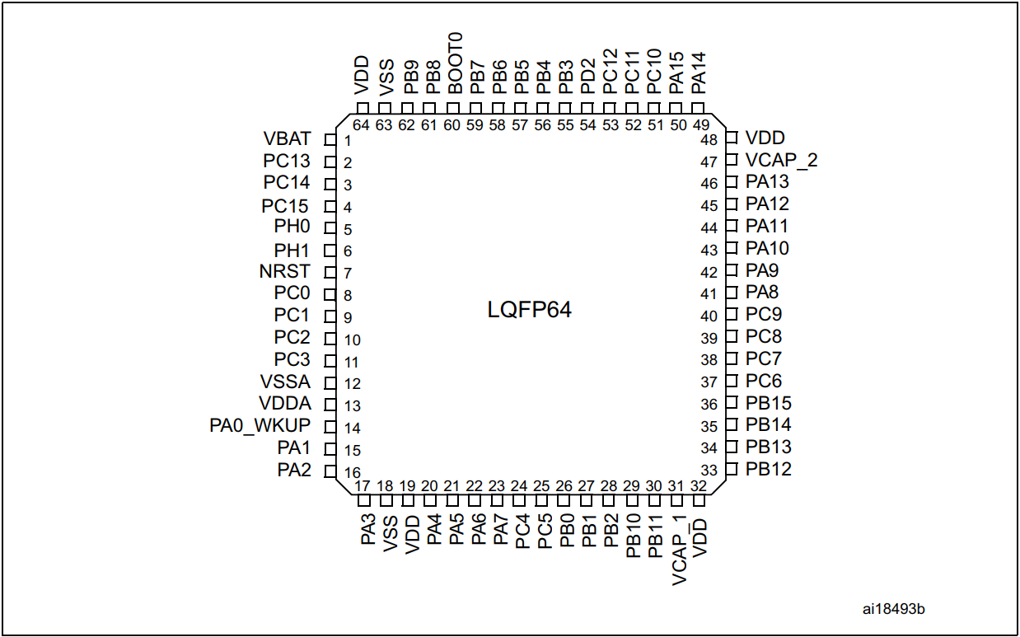

Hình…: Sơ đồ chân vi điều khiển STM32F415xxx

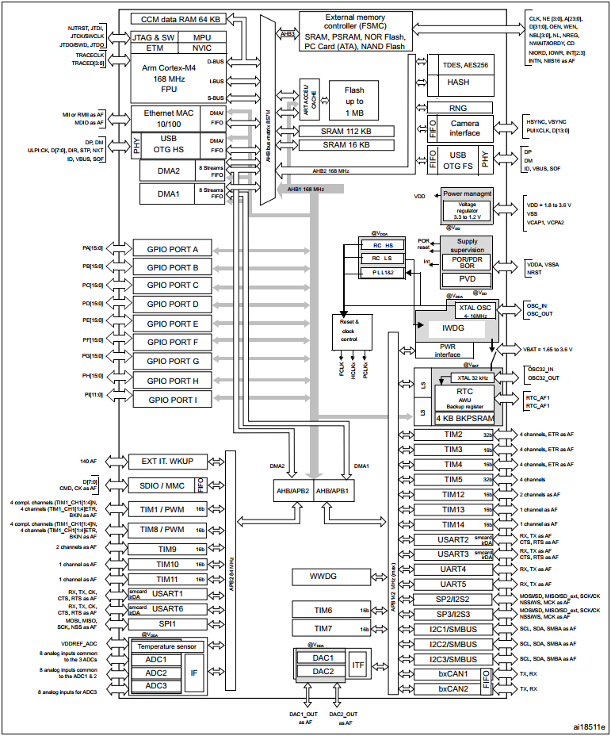

Hình…: Sơ đồ khối chức năng của MCU STM32F41xxx

2. Giao tiếp của vi điều khiển

- Nguồn cấp 4.2V

- Giao tiếp SPI với thẻ nhớ SD

- Giao tiếp UART với module GPS và module SIM7600:

+ Giao tiếp UART1 với module GPS

+ Giao tiếp USART0 với module SIM7600, trong đó việc chuyển đổi điện áp logic giữa 3.3V và 5V sử dụng mạch phân áp.

**2.2.6. Khối nguồn tuyến tính**

Thiết bị thu GPS là một thiết bị di động, thống nhất trong một khối, do vậy không thể sử dụng nguồn trong phương tiện mà phải sử dụng nguồn pin ngoài.Việc lựa chọn pin nguồn rất quan trọng, vừa phải đảm bảo cung cấp đầy đủ điện áp cho các khối hoạt động, vừa phải đảm bảo thiết kế của thiết bị. Hướng nhóm đề tài sử dụng nguồn pin Poly-Lithium là loại pin có thể sạc nhiều lần, nguồn một chiều có tính ổn định cao.

Trong thiết bị, nguồn pin được cung cấp cho các khối vi điều khiển, khối module GPS và khối thu phát vô tuyến. Mỗi module yêu cầu cung cấp các mức điện áp khác nhau để cho các khối hoạt động.

**3. Công cụ thiết kế**

Công cụ phục vụ cho thiết kế mạch nguyên lý và vẽ mạch in cho thiết bị định vị GPS là phần mềm Altium Designer 16. Đây là phần mềm thiết kế mạch in PCB của hãng Altium Limited, là một trong những công cụ vẽ mạch điện tử mạnh nhất hiện nay với nhiều tính năng hỗ trợ các kỹ sư thiết kế trong việc thiết kế các mạch nguyên lý và vẽ mạch in PCB.

**3.1. Đặc trưng phần mềm**

- Giao diện thiết kế, quản lý và chỉnh sửa thân thiện, dễ dàng biên dịch, quản lý file, quản lý phiên bản cho các tài liệu thiết kế.

- Hỗ trợ mạnh mẽ cho việc thiết kế tự động, đi dây tự động theo thuật toán tối ưu, phân tích lắp ráp linh kiện. Hỗ trợ việc tìm kiếm các giải pháp thiết kế hoặc chỉnh sửa mạch, linh kiện, netlist có sẵn từ trước theo các tham số mới.

- Mở, xem và in các file thiết kế mạch dễ dàng với đầy đủ các thông tin linh kiện, netlist, dữ liệu bản vẽ, kích thước, số lượng…

- Hệ thống các thư viện linh kiện phong phú, chi tiết và hoàn chỉnh bao gồm các linh kiện nhúng, số, tương tự…

- Gặt và sửa đối tượng trên các lớp cơ khí, định nghĩa các luật thiết kế, tùy chỉnh các lớp mạch in, chuyển từ schematic sang PCB, đặt vị trí linh kiện trên PCB.

- Mô phỏng mạch PCB 3D, đem lại hình ảnh mạch điện trung thực trong không gian 3 chiều, liên kết trực tiếp với mô hình STEP, kiểm tra khoảng cách cách điện, cấu hình cho cả 2D và 3D.

So với các phần mềm thiết kế mạch in khác như Orcard, Proteus thì Altium Designer có nhiều ưu điểm như đặt luật thiết kế, quản lý đề tài mô phỏng dễ dàng, giao diện thân thiện…

**4. Thiết kế phần mềm firmware**

**4.1. Tập lệnh AT**

Tập lệnh AT là các lệnh dùng để điều khiển một modem. AT là viết tắt bởi ATtention. Mọi dòng lệnh đều bắt đầu bằng từ “AT” hoặc “at”. Chính vị vậy, đây là lý do tại sao các thao tác lệnh với modem đều gọi tắt là lệnh AT. Tập lệnh AT được sử dụng khi có sự xuất hiện của các modem quay số. Theo sự phát triển của công nghệ, ngày nay tập lệnh AT được sử dụng để giao tiếp các modem trên thiết bị di động, bao gồm các module 2G (GPRS/EDGE/1x), module 3G (HSDPA/HSPA/EVDO) và module 4G (LTE). Ngoài ra, tập lệnh AT còn được sử dụng ở các module truyền thông khác phục vụ cho các ứng dụng IoTs như Lora, RF, Blutooth, ESP8266…

Các dịch vụ có thể truy cập trên modem khi sử dụng tập lệnh AT gồm:

- SMS, MMS và Fax

- Truyền dữ liệu sử dụng GPRS/3G/4G, gọi điện

- Cấu hình cài đặt hệ thống

Ngoài việc sử dụng để cấu hình các modem, thiết lập kết nối mạng, lập lệnh AT cũng hỗ trợ việc truy cập thông tin và trạng thái hệ thống, điều này rất quan trọng để xử lý sự cố và gỡ lỗi các ứng dụng. Tập lệnh AT được cấp cho modem có thiết bị đầu cuối thông qua kết nối Serial.

**Cấu trúc tập lệnh AT:**

- Cấu trúc cơ bản: cấu trúc cơ bản tập lệnh AT không bắt đầu bằng dấu “+”. Ví dụ như D (Dial - thoại), A (Answer - trả lời), H (Hook), O (trả về trạng thái trực tuyến của dữ liệu).

- Cấu trúc mở rộng: cấu trúc mở rộng của tập lệnh AT bắt đầu bằng dấu “+”. Tất cả tập lệnh AT cho module Sim đều có cấu trúc mở rộng.

Cài đặt một dòng lệnh cho tập lệnh AT:

+ Tốc độ truyền

+ Kích thước bit: 8 bit

+ Stop bits: 1

+ Bit ưu tiên: không

- Dòng lệnh: thường bắt đầu bằng cụm từ “AT” và kết thúc với một ký tự <CR>.

- Thông tin phản hồi và mã kết quả: thông tin phản hồi và kết thúc bắt đầu và kết thúc với ký tự <CR> và <LF>.

+ Nếu câu trúc lệnh không chính xác, một chuỗi ký tự “ERROR” được trả về.

+ Nếu cấu trúc lệnh chính xác nhưng một số tham số không chính xác, một chuỗi ký tự sau được trả về với mã lỗi khác là: +CME ERROR: <Err> hoặc +CMS ERROR: <SmsErr>.

+ Nếu dòng lệnh được thực hiện thành công, chuỗi ký tự “OK” được trả về.

**4.1.1 Tập lệnh AT với module Sim SIM7600CE-M1S**

**\* Kiểm tra module SIM**

|  |  |
| --- | --- |
| Tập lệnh AT | Kết quả trả về |
| AT | - OK: nếu thực thi thành công  - ERROR: nếu thực thi thất bại |

**\* Reset module SIM**

|  |  |
| --- | --- |
| Tập lệnh AT | Kết quả trả về |
| AT + CRESET | - OK: nếu thực thi thành công  Sau đó module sẽ reset lại |

**\* Kiểm tra Sim và kết nối mạng**

|  |  |
| --- | --- |
| Tập lệnh AT | Kết quả trả về |
| AT + CPIN? | - Kiểm tra SIM |
| AT + SIMEI? | - Đọc địa chỉ IMEI của module |
| AT + CREG? | - Kiểm tra đăng ký mạng |
| AT + CSQ | - Đọc tín hiệu mạng |

* **Bật tắt mạng**

|  |  |
| --- | --- |
| Tập lệnh AT | Kết quả trả về |
| AT + NETOPEN | - Bật mạng |
| AT + IPADDR | - Kiểm tra địa chỉ IP |
| AT + NETCLOSE | - Tắt mạng |

* **Kết nối TCP**

TCP có 10 link liên kết, từ 0 đến 9.

|  |  |
| --- | --- |
| Tập lệnh AT | Kết quả trả về |
| **AT+CIPRXGET=1** | - Kiểm tra Buffet RX |
| AT + CIPOPEN | - Kết nối với TCP Server |
| AT + CIPSEND | - Gửi gói tin |
| **AT+CIPRXGET=2,1,5** | - Đọc data ở chế độ ASCII |
| **AT+CIPCLOSE** | - Đóng kết nối TCP |

**\* Kết nối HTTP**

**4.2. Sơ đồ khối gửi dữ liệu qua đường truyền 3G/4G**



**Mô tả chi tiết:**

Khi thiết bị được kích hoạt, mặc định khối thu phát vô tuyến sẽ được vi điều khiển kích hoạt chế độ truyền dữ liệu qua đường truyền 3G, 4G thông qua tập lệnh AT gửi từ vi điều khiển. Sau khi cấu hình, IP sẽ được lưu vào bộ nhớ EEPROM. Việc lưu trữ địa chỉ IP vào EEPROM sẽ có tác dụng là người dùng không cần phải nạp code vào vi điều khiển mà chỉ cần gửi tin nhắn update địa chỉ IP mới.

Sau khi load xong địa chỉ IP,tiến hành quá trình gửi liên tục các gói tin chứa bản tin GPRMC, quá trình này chỉ kết thúc khi nhận được một yêu cầu dừng lại.

Sau mỗi lần vi điều khiển gửi các lệnh cấu hình, module GPS sẽ trả về chuỗi phản hồi kết quả: OK hoặc ERROR.

Nếu nhận đủ số lần OK => Config thành công chuyển qua gửi dữ liệu.

Nếu nhận không đủ số lần OK => Config thất bại. Nếu nhận được ERROR ở đâu thì tiến hành gửi lại các lệnh config từ đầu.

Sau khi config cho chế độ 3G, 4G thành công,quá trình truyền data qua đường truyền 3G, 4G bắt đầu. Vi điều khiển tiến hành load địa chỉ IP từ EPROM.

Sau khi địa chỉ IP đc load ra,vi điều khiển gửi chuỗi lệnh:

**AT+CIPSTART=\”TCP\”,\”xxxxxxxxxx\”,\”Port\” ;**

trong đó xxxxxxxxxx là địa chỉ IP của server, Port là cổng đã được mở.

Nếu nhận được phản hồi CONNECT OK thì tiến hành gửi tiếp lệnh

AT+CIPSEND=xxx

**Nội dung**<CR>

trong đó xxx là độ dài của gói tin được gửi đi.

**5. Giải pháp tiết kiệm năng lượng**

Do bắt nguồn từ yêu cầu thực tế đòi hỏi thiết bị phải làm việc được liên tục trong một khoảng thời gian nhất định nên việc điều khiển chế độ làm việc của các mô đun được xem là cực kì quan trọng quyết định đến khả năng áp dụng vào thực tế của thiết bị.

Xác định các trường hợp năng lượng bị sử dụng vô ích:

* Trong trường hợp xe không chuyển động (xe đang đỗ) thiết bị vẫn gửi về các bản tin, lúc này các bản tin có sự chênh lệch, sai khác là rất nhỏ nên dẫn đến dư thừa thông tin, tiêu hao năng lượng hoạt động thiết bị trong trường hợp này không có ý nghĩa.
* Khi xe vào các khu vực không có tín hiệu GPS như các tòa nhà, hầm… lúc này bản tin định vị gửi về sẽ bị lỗi như thiếu một số trường thuộc tính, sai lệch….nên không có ý nghĩa
* Khi người dùng không có nhu cầu theo dõi mà thiết bị vẫn hoạt động cũng dẫn đến mất mát năng lượng

Xác định nguyên nhân trong thiết bị: các khối, các mô đun trong thiết bị làm việc trong các trường hợp không có ích dẫn tới thất thoát năng lượng. Mỗi khối cũng tiêu hao một lượng năng lượng nhất định trong khi thiết bị hoạt động.

Giải pháp:

Với các nguyên nhân đã được nêu ở trên suy ra cần một giải pháp để tiết kiệm năng lượng cho thiết bị trong các tình huống người dùng không có nhu cầu sử dụng cũng như khi xe không hoạt động, mất tín hiệu.

Có 2 phương án khắc phục:

* Phương án một: phương án can thiệp mềm. Lúc này vi điều khiển trung tâm được lập trình sao cho có thể kiểm soát thiết bị hoạt động với một hiệu năng cao nhất bằng cách cho các khối, các mô đun tạm thời không hoạt động khi thiết bị rơi vào tình huống bị tiêu hao năng lượng một cách vô ích
* Phương án hai: phương án can thiệp cứng. Do mỗi khối, mỗi mô đun tiêu hao một lượng năng lượng nhất định nên yêu cầu tối giản từng mô đun sao cho lượng năng lượng tiêu hao tại đó trong khi thiết bị hoạt động là nhỏ nhất có thể. Thực hiện việc này bằng cách so sánh các mạch có cùng chức năng để tìm ra mạch có tiêu thụ năng lượng là nhỏ nhất áp dụng vào thiết kế thiết bị. Sau khi đã chọn được các mạch theo yêu cầu chúng ta tiếp tục tối kiểm soát năng lượng của mạch đó thông qua việc lựa chọn linh kiện, tối giản số lượng linh kiện trong mạch có thể. Tuy nhiên với giải pháp này, chi phí để thử nghiệm, đánh giá là rất lớn vì phần cứng bị phụ thuộc vào rất nhiều thứ bao gồm linh kiện, chất lượng mạch in…

Ở phần này, ta đi sâu vào nghiên cứu giải pháp khắc phục mềm.

Sơ đồ thuật toán:

*Sơ đồ thuật toán giải pháp tiết kiệm năng lượng bằng phần mềm*

Mô tả thuật toán:

* Khi chíp GPS hoạt động nó sẽ liên tục gửi các bản tin định vị về chân UART của vi điều khiển. Các bản tin định vị gồm có bản tin GPGSA, GPRMC,GPRSV…. chứa thông tin là các trường như kinh độ, vĩ độ, tốc độ, thời gian, hướng, góc, vận tốc….
* Trong các bản tin trên thì chúng ta lưu ý đến bản tin GPRMC là bản tin có chứa nhiều thông tin mà chúng ta cần nhất. Chúng ta sử dụng ngắt UART để tách ra bản tin GPRMC cũng chính là bản tin sẽ được gửi về cho sever.
* Sau khi thu được bản tin GPRMC chúng ta thực hiện việc kiểm tra xem bản tin nhận được có lỗi, có bị sai không. Cách đơn gian nhất là kiểm tra độ dài của bản tin nhận được, thông thường thì bản tin có độ dài khoảng 80 sai số một vài đơn vị do các trường có thể có độ dài thông tin sai lệch khác nhau trong từng bản tin. Nếu bản tin có độ dài bất thường, không hợp lệ thì trường hợp này được xác định là thiết bị đang trong khu vực không có song GPS. Nếu số lượng bản tin sai liên tiếp vượt qua một giới hạn định sẵn thì vi điều khiển thực hiện cho toàn bộ hệ thống kích hoạt chế độ sleep.

Trường hợp khi tin nhắn là đúng chuẩn, chúng ta thực hiện tách trường vận tốc, sau đó thực hiện so sánh vận tốc với một giá trị cho sẵn xấp xỉ 0 km/h. Nếu vận tốc được xác định là nhỏ, tức khả năng là thiết bị đang đứng yên. Khi số lượng bản tin có trường vận tốc như trên đạt tới một giá trị cho trước thì vi điều khiển thực hiện đưa toàn bộ hệ thống vào chế độ sleep. Trường hợp còn lại là bản tin đúng, trường vận tốc thể hiện thiết bị vẫn đang chuyển động thì vi điều khiển vẫn cho hệ thống hoạt động bình thường.